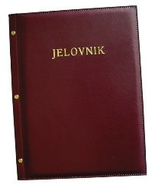

JELOVNIK ZA PRODUŽENI BORAVAK – 1.12.-5.12.2025.

 | DORUČAK | RUČAK | UŽINA | ALERGENI
PONEDJELJAK,  1.12. | Kruh, margo, med, čaj | Mahune varivo s kobasicama, kruh | Muffin od mrkve | Alergeni: Gluten, celer, pelud, jaja
UTORAK, 2.12. | Sendvič sa šunkom i sirom, mlijeko | Juha, pečena puretina, mlinci, salata | Voće | Alergeni: Gluten, mlijeko, jaja
SRIJEDA, 3.12. | Hot-dog, kečap, majoneza | Juha, knedle sa šljivama posute prezlima i maslacem | Sendvič od čajne kobasice | Alergeni: Gluten, jaja, mlijeko
ČETVRTAK, 4.12. | DAN ŠKOLE-NENASTAVNI DAN
PETAK, 5.12. | Piroška, probiotik | Blitva s krumpirom i panirani Oslić | Školski kolač | Alergeni: Gluten, mlijeko, jaja

Ravnateljica

Zrinka Šućur, prof.

